Η προπαίδεια έως το 5

|  |  |  |  |  |
| --- | --- | --- | --- | --- |
| 1 | 2 | 3 | 4 | 5 |
| 11= 1  21= 2  31= 3  41= 4  51= 5  61= 6  71= 7  81= 8  91= 9  101= 10 | 12= 2  22= 4  32= 6  42= 8  52=10  62=12  72=14  82=16  92=18  102=20 | 13 = 3  23 = 6  33 = 9  43 = 12  53 = 15  63 = 18  73= 21  83= 24  93= 27  103= 30 | 14 = 4  24 = 8  34 = 12  44 = 16  54 = 20  64 = 24  74 = 28  84 = 32  94 = 36  104 = 40 | 15 = 5  25 = 10  35 = 15  45 = 20  55 = 25  65 = 30  75 = 35  85 = 40  95 = 45  105 = 50 |

Επανέλαβε:

|  |  |  |  |  |
| --- | --- | --- | --- | --- |
| 11= 1 | 12= 2 | 13 = 3 | 14 = 4 | 15 = 5 |

Χρωμάτισε με το ίδιο χρώμα το πάνω μέρος με το κάτω αφού βρεις τα σωστά γινόμενα.

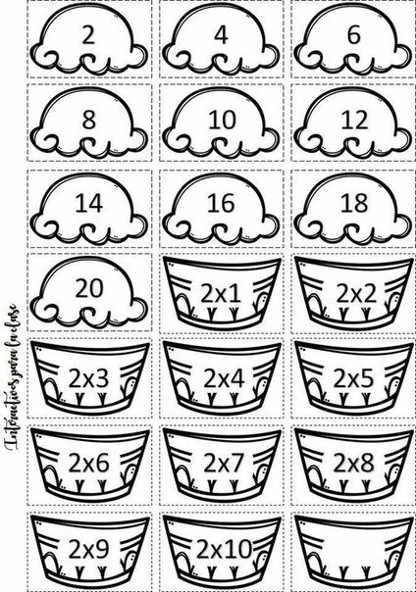

Βρες τα γινόμενα.

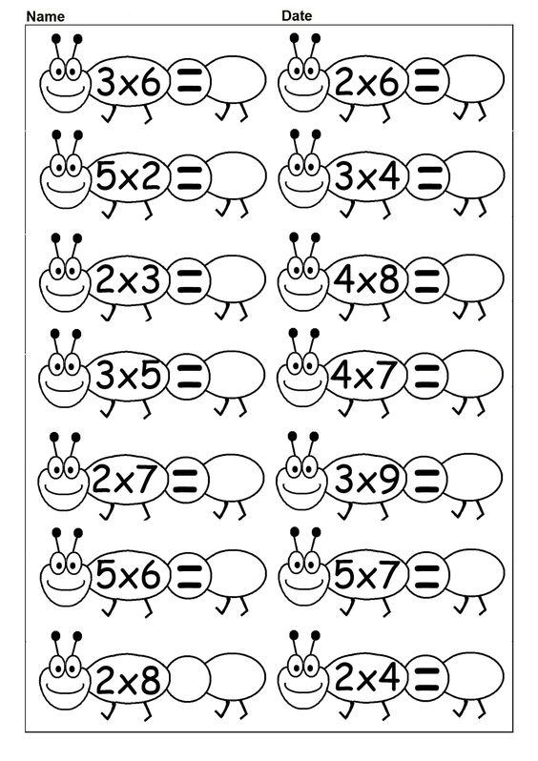

Με τη βοήθεια της προπαίδειας κάνε τις πράξεις:

|  |  |  |  |  |
| --- | --- | --- | --- | --- |
| 1 | 2 | 3 | 4 | 5 |
| 11= 1  21= 2  31= 3  41= 4  51= 5  61= 6  71= 7  81= 8  91= 9  101= 10 | 12= 2  22= 4  32= 6  42= 8  52=10  62=12  72=14  82=16  92=18  102=20 | 13 = 3  23 = 6  33 = 9  43 = 12  53 = 15  63 = 18  73= 21  83= 24  93= 27  103= 30 | 14 = 4  24 = 8  34 = 12  44 = 16  54 = 20  64 = 24  74 = 28  84 = 32  94 = 36  104 = 40 | 15 = 5  25 = 10  35 = 15  45 = 20  55 = 25  65 = 30  75 = 35  85 = 40  95 = 45  105 = 50 |

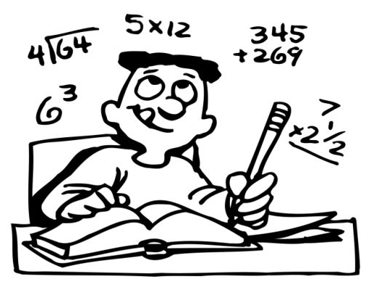

50 55 35

8 9 7

Πολλαπλασιασμοί διψήφιων (προπαίδεια έως το 5)

|  |  |  |  |
| --- | --- | --- | --- |
| 45  20  .…….  + ……… | 44  21  .…….  + ……… | 43  22  .…….  + ……… | 42  23  .…….  + ……… |

(αυτή η σελίδα προτείνεται για εξάσκηση σε παιδιά που έχουν διδαχθεί τον κάθετο πολλαπλασιασμό)